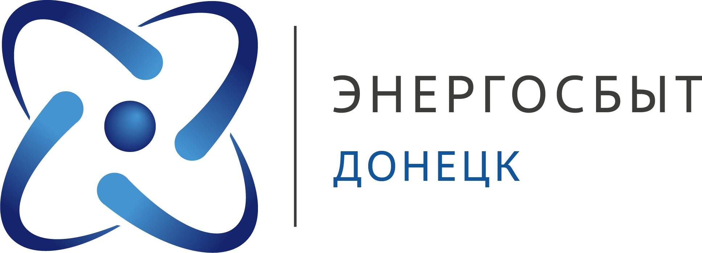
Общество с ограниченной ответственностью «Энергосбыт Донецк»  (ООО «Энергосбыт Донецк»)  обособленное подразделение «Энергосбыт Донецк» |  |  |  |  | Генеральному директору  ГУП ДНР «РЕГИОНАЛЬНАЯ ЭНЕРГОПОСТАВЛЯЮЩАЯ КОМПАНИЯ»  Козыреву В.В.  Выберите формат адресата 4 (при наличии) вверху текущего блока или напечатайте его самостоятельно  email:mail@rprec.ru
ул. Щорса, д. 87, г. Донецк, г.о. Донецк, Донецкая Народная Республика, 283048
Https://donetsk.e-sbt.ru,
e-mail: info@donetsk.e-sbt.ru
ОКПО 53360454, ОГРН 1237700478036
ИНН 9725129199, КПП 930945001
 |  | №
На № |  | от
Об введении ограничения режима потребления электроэнергии по договору №____________________

УВЕДОМЛЕНИЕ

Потребитель __________________ Номер договора № ____________ от
___________ г., тел. потребителя: _______________.
Требуется с ___ час. 00 мин. «______» _____ 2024 г. произвести полное ограничение режима электропотребления объекта потребителя.
Объект: ______________________________________________________
по адресу: ________________________________.
Нормальное электроснабжение осуществляется:
ПРИМЕР: От п.3 гр.4 РУ-0,4 кВ ТП 610-72 по ВКЛ-0,4 до ВРУ-0,4 кВ торгового комплекса по адресу: _________.
ПУ № _______________________.
Основание для ввода ограничения: расторжение договора энергоснабжения.
Акт о введение ограничения режима потребления, оформленный в соответствии с п.11 Правил полного и(или) частичного ограничения режима потребления электрической энергии, утвержденные постановлением Правительства Российской Федерации от 4 мая 2012 г. № 442, с указанными показаниями приборов учета на момент прекращения электроснабжения объекта просим направить в наш адрес.

Должность подписанта |  |  | И.О. Фамилия
Фамилия Имя Отчество исполнителя
(код) номер телефона исполнителя

